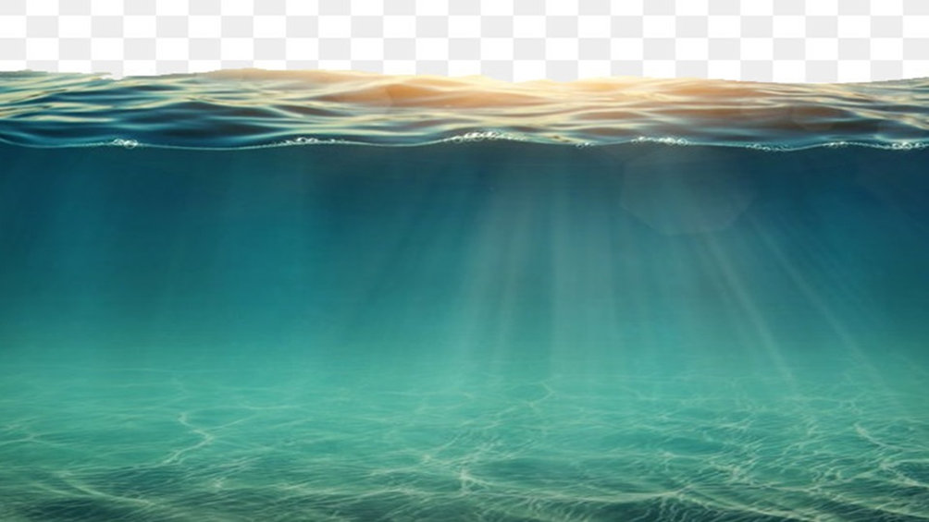

Caso de Desenvolvimento

Versão 1

JOB SEA – MAR DE OPORTUNIDADES

Histórico de Revisões

|  |  |  |  |
| --- | --- | --- | --- |
| **Data** | **Versão** | **Descrição** | **Autor** |
| 24/11/2020 | 1 | Mudança de repositório do projeto | Aluisio José Galvão dos Santos |
| 29/11/2020 | 2 | Web Design | Aluisio José Galvão dos Santos |

SUMÁRIO

1. Introdução 4

1.1. Justificativa 4

2. Referências 4

3. customização 4

4. Outras customizações 4

5. observações 4

# Introdução

Após decisão do grupo, foi decidido usar o repositório do GitHub em vez do TortoiseSVN, por estar mais ambientado.

**Importante**: Essa customização é específica do projeto. Que pode vir a ser uma oportunidade de melhoria do processo no futuro a depender do número de ocorrências em outros projetos.

Foi feito toda a parte de Web Design das telas que serão usadas no projeto.

## Justificativa

Foi decidido pelo grupo usar o repositório do GitHub por estar mais acostumado com esta ferramenta.

Com relação as telas do projeto, ficou ao encargo do Iago Fernandes com o material colocado na pasta protótipo, usá-las no frontend.

# Referências

Toda a parte do protótipo de Web Design está na pasta de Desenvolvimento/Requisitos/Protótipo.

# customização

Todo material de Web Design será desenvolvido na parte de construção do projeto.

**Exclusão:**

|  |  |  |  |
| --- | --- | --- | --- |
| **Fase** | **Artefato** | **Tarefa** | **Justificativa** |
| Iniciação | TortoiseSVN | Repositório | Não atendeu as expectativas do grupo. |
|  |  |  |  |

**Inclusão:**

|  |  |  |  |  |  |
| --- | --- | --- | --- | --- | --- |
| **Fase** | **Artefato** | **Tarefa** | **Justificativa** | **Local de armazenamento** | **Link acesso externo** |
| Iniciação | GitHub | Repositório | Atendeu as expectativas do grupo | Projeto | <https://github.com/isFernandes/jobsea> |
|  |  |  |  |  |  |

# Outras customizações

# observações